PONEDELJEK, 4. 5.
Kmalu se vidimo
Dragi moji šolarji. Ste se spočili in nabrali novih moči? Počitnice so bile malo drugačne kot prejšnja leta, kajne. Kot kaže, da se bomo počasi začeli vračati v »normalno življenje«. Verjetno ste slišali, da se bomo 18. 5. vrnili v šolske klopi. Veselim se! Do takrat pa nadaljujemo po ustaljenem ritmu. Ste pripravljeni? Gremo!
MAT- PISNO SEŠTEVANJE DO 100
Čaka vas nova snov in zelo pomembno je, da se že na začetku držite pravil računanja. Da boste pri delu lahko čim bolj samostojni, sem vam pripravila razlago. Oglejte si jo na spodnji povezavi. Po potrebi si jo oglejte večkrat in če v naslednjih dneh pozabite postopek računanja, si ga oglejte ponovno.
https://www.youtube.com/watch?v=1PDZSSfKPr4&t=1s
Napiši nov naslov Pisno seštevanje do 100. Spodnjo ponazoritev prepiši v zvezek.
 | D E  3 5  + 2 5 3 8 | PRAVILI:  - Najprej enice, nato D  - Od spodaj navzgor

Spodnje račune prepiši v zvezek in jih reši. Pazi na pravilno podpisovanje. 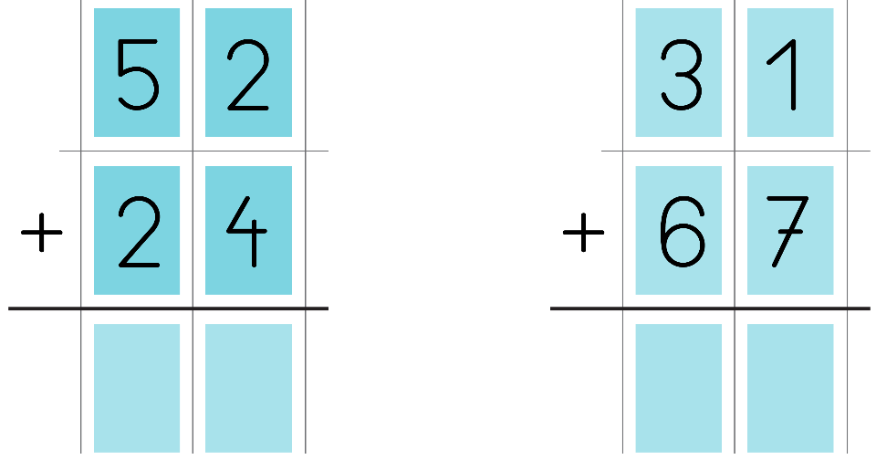

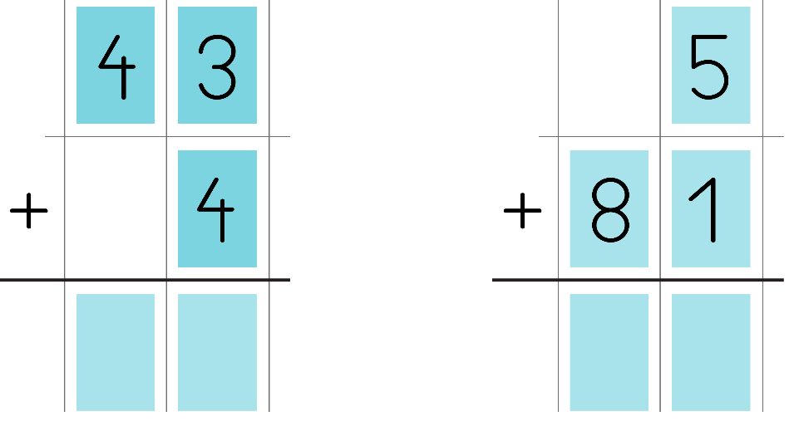
Pa še tole: račune sem zapisala v vrstici. Prepišite jih v stolpec – obliko za pisno seštevanje, kot zgornji primeri. Pazite na pravilno podpisovanje (enice pod enice, desetice pod desetice).
56 + 30 = 7 + 82 =
72 + 7 = 60 + 35 =

SLJ – Pika se vseli v vilo Čiračara
Pred počitnicami ste spoznali pogumno, neustrašno deklico Ronjo. Mislim, da ni učenca, ki ne bi znal odgovoriti na tole vprašanje: Ali poznaš še katero zelo pogumno in močno književno junakinjo. Mislim, da ste si enotni: to je Pika Nogavička.
Preberi odlomek iz knjige o Piki Nogavički v DZ na str. 45
V zvezek odgovori na vprašanja. Pazi na pravopisna pravila in pisavo.
- Kam je odhajala Pika?
- Čemu je podoben Pikin nos?
- Kakšna usta ima Pika?
- Kakšne čevlje ima?
- Kje ji je oče kupil čevlje?
- Kje je sedela opica?
- Kako je bila opica oblečena?
- Z rdečo v besedilu podčrtaj besedilo, ki ti pove, kako je Pika izgledala na pogled.

SPO – utrjevanje Slovenija
V tem tednu boš utrjeval-a svoje znanje o Sloveniji s pomočjo vprašanj, ki si jih pisal-a na kartončke. Pri odgovarjanju si pomagaj z učbenikom na str. 52 – 55 in zapisi v zvezku.
Svoje znanje preveri preko igre. Način utrjevanja sem ti pripravila na posnetku.
https://youtu.be/4LwfXdkYh8E

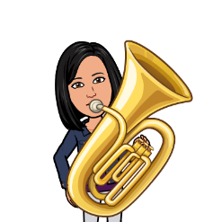
GUM – predstavitev Glasbene šole Jesenice
Se še spomniš, ko smo v 1. razredu obiskali glasbeno šolo na Jesenicah. Predstavili so nam inštrumente, ki jih poučujejo.
Zaradi kriznih razmer je letošnja Glasbena tržnica odpadla, zato so v glasbeni šoli pripravili posnetek s
predstavitvijo glasbene šole in družin glasbil. Oglej si ga in ponovi, kateri inštrumenti sodijo v posamezno glasbeno družino.
https://youtu.be/F-5JLRHE5rg

